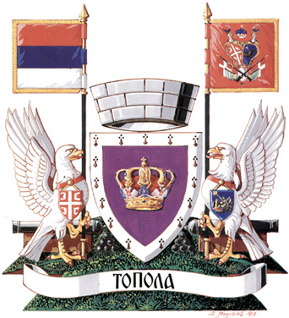
Општинска управа општине топола

одељење за општу управу

захтев за издавање уверења о слободном брачном стању

молимо вас, да образац попуните читко штампаним словима.

1. Подаци о лицу за које се издаје уверење
Име и презиме
Јединствени матични број (ЈМБГ)
Дан, месец и година рођења
Место и општина рођења
Држављанство
Подаци о родитељима | Подаци о оцу | Подаци о мајци
Име
Презиме (за мајку и девојачко презиме)

2. Подаци о лицу са којим се склапа брак:
Име и презиме
Јединствени матични број (ЈМБГ)
Дан, месец и година рођења
Место и општина рођења
Држава
Пребивалиште
(место и држава)
Држављанство
3. Подаци о месту склапања брака:
Надлежни орган
Место и држава

4. Подаци о уверењу:
Разлог издавања
Такса

5. Подаци о лицу које подноси захтев:
Име и презиме
Место, улица и број
Јединствени матични број (ЈМБГ)
Контакт телефон |  |  | е-mail адреса

Потребна документација:
- Извод из матичне књиге рођених
- Уверење о држављанству
- Уверење о пребивалишту и оверена фотокопија важеће личне карте
- За будућег супружника: фотокопија пасоша или извод из матичне књиге рођених на интернационалном обрасцу или прописно легализован уз превод овлашћеног судског тумача
- За разведене: Извод из матичне књиге венчаних
- За удовце: Извод из матичне књиге умрлих за брачног друга
- Доказ о уплаћеној такси
Републичка административна такса: 910,00 дин.
Текући рачун: 840-742221843-57
Број модела: 97
Позив на број: 86-101

Напомене везане за документацију:
Документа се предају у оригиналу.
У случају да се не тражи лично, обавезно је оверено пуномоћје. Пуномоћје није потребно ако захтев подноси родитељ за дете и обрнуто.
Уверење се издаје по месту уписа у МК рођених или по месту пребивалишта уз оверену изјаву да не постоје сметње за склапање брака.

У __________________ Потпис подносиоца захтева

Датум:__________________ ________________________

